【银行监管新规】新规利空股市资金面

2016年07月28日

广州期货研究所 王志武 陈宇君

**事件：银监会下发新的银行理财业务监督管理办法意见征求稿，对监管新规的担忧可能引发了7月27日股市大跌。新版银行理财业务征求意见稿相比2014年12月旧版本明显趋严。**

**核心观点**

银行监管新政策会对股市资金面造成一定冲击，具体影响程度还要看新规是否只适用增量理财资金，还是存量也一并适用。中小创业板块受到新规影响会比较大，建议回避。资金挤出效应利好债券市场。新规有利于金融资产降杠杆，系统性风险的降低会增强股市的稳定性。

**核心内容**

昨天理财产品新规的传闻导致市场大跌，创业板跌幅接近6%。很有可能是最近的“宝万之争”引发了对银行理财监管取向的调整。以宝万之争为代表，一些银行的理财资金通过多环通道设计，实现了规避监管，最终使得资金用于购买二级市场股票。宝万之争对业务监管带来的争议，会让监管部门更加强化银行理财的穿透管理，在总量或比例上控制高风险资产的投向。这次理财产品的监管新规可以说是史上最严。最近银行收到了新的《商业银行理财业务监督管理办法（意见征求稿）》。新的规定有以下几点不同。

1）**银行监管分类对股市影响不大。**新规对银行理财分基础类和综合类，以净资本50亿元作为分界线，如果低于这一数值就划分为基础类的银行，其理财业务不能投资非标及权益类资产。综合类的银行可以。按银行的净资本测算的话，总共60家城商行只有7家的资本净额不足50亿，而有农商行有16家（占一半）的资本净额不足50亿。从理财产品的规模来看城商行发型了90%的理财产品规模。再加上部分划入综合理财类的农商行，应该有超过90%的理财资金被划分到综合类银行理财中，所以对非标以及股市的影响不大。

2）**合格投资者认定对中小创业板形成资金面利空。**除了向具有相关投资经验，风险承受能力较强的私人银行客户、高资产净值客户和机构客户发行的理财产品之外，商业银行理财产品不得直接或间接投资于除货币市场基金和债券型基金之外的证券投资基金，不得直接或间接投资于境内上市公司公开或非公开发行或交易的股票及其受（收）益权。2015年年报显示：全市场理财产品余额为23.5万亿元，投资于权益资产的比例为7.84%。而这条新规将个人客户排除在外，一般个人客户在理财产品中占比为69.48%。按这样测算的话，一共有1.28万亿的理财资金受到的影响。如果新规实施后，会对中小板的影响比较大。因为很多游资是从理财产品里面出来的，而游资的主战场就是在于中小创业板。显然新规对中小创的影响大于主板。也是昨天创业板领跌的原因之一。

3)**停止分级产品对市场冲击不大。**对理财产品降杠杆，禁止银行发行分级产品。其实监管层也并非突然袭击。其实早在今年5月中旬就有银监会通过口头通知，对发行过分级理财产品的银行进行窗口指导，现在市场上银行理财分级产品其实非常少见，而且许多大型国有商业银行并没有发行分级产品。因此对市场冲击不太大。今日市场大跌即使是受到这一冲击，也是短期心理效应。

4)**风险准备金利好股市的稳定性。**银行理财需计提风险准备金。商业银行应按季从净利润中计提理财产品风险准备金。风险准备金的计提提高了银行防范风险的能力，也提高了股市的稳定性。

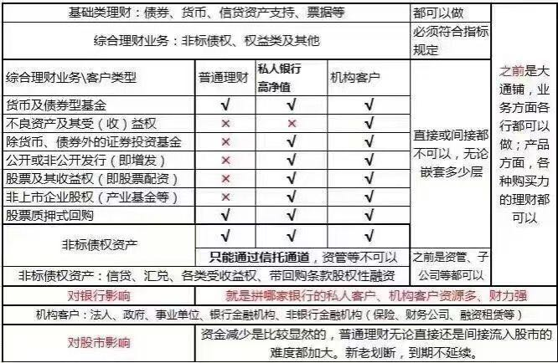

**研究所**

公司研究所具有一批丰富实战经验的期货产业研究员及专业的优秀分析师，致力于为客户提供中国资本市场**前瞻性、可操作性**的投资方案及各类型市场的研究报告，通过对市场进行深度挖掘，提示投资机会和市场风险，完成对资本市场现象、规律的研究探索。

研究范围涉及目前所有商品期货以及金融衍生品；我们推崇**产业链**的研究；我们看重**数量分析法**；我们提倡**独立性**，鼓励分析师在纷繁复杂的环境下保持清醒。

我们将积极依托**股东单位--广州证券**在宏观经济、产业领域的高端研究资源优势，以“**宏观、产业和行情策略分析**”为核心，大力推进市场化和标准化运作，逐步完善研究产品体系，打造具有特色品牌影响力的现代产业与金融研究部。

核心理念：**研究创造价值，深入带来远见**

**联系方式**

   

金融研究 农产品研究 金属研究 能源化工

020-22139858 020-22139813 020-22139817 020-22139824

地址：广东省广州市天河区珠江西路5号广州国际金融中心主塔写字楼第1007-1012房

**免责声明**

本报告的信息均来源于公开资料，我公司对这些信息的准确性和完整性不作任何保证，也不保证所包含的信息和建议不会发生任何变更。我们已力求报告内容的客观、公正，但文中的观点、结论和建议仅供参考，报告中的信息或意见并不构成所述品种的操作依据，投资者据此做出的任何投资决策与本公司和作者无关。